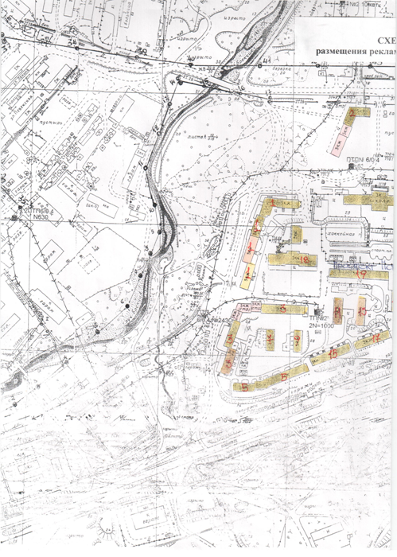 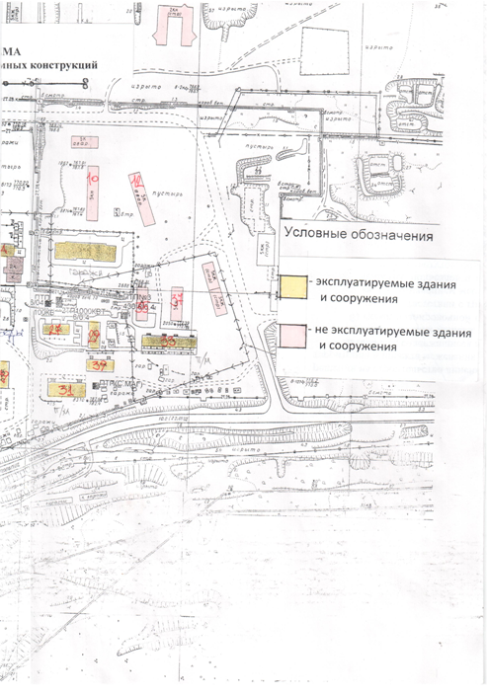

**п. Дукат Омсукчанского**

**городского округа**

**- планируемые места**

**размещения рекламы**